Велосипедний аудит проектів реконструкції або будівництва вулиць можуть проводитись як на етапі проектування, так і для оцінки існуючих ділянок вулиць, де облаштована велосипедна інфраструктура.

Аналіз проекту відбувається за 19 критеріями, розділеними на два блоки: критично важливі та важливі критерії.

Проект вважається прийнятним, якщо він має оцінку “ТАК” по усіх п’яти критично важливих критеріях, та не більше чотирьох важливих критеріїв з оцінкою “ЧАСТКОВО” або “НІ”. При цьому, усі відповіді “ЧАСТКОВО” або “НІ” повинні бути належним чином обґрунтовані і доведено неможливість змінити ситуацію.

Блок 1 - Аналіз проекту за критеріями

№ | Критерій | Оцінка (поставити відмітку у відповідну комірку) |  |  |  | Коментарі
№ | Критерій | Так | Част-ково | Ні | Не релевантно | Коментарі
1. Критично важливі критерії
1.1 | Організація руху велосипедистів відповідає критеріям, зазначеними на Мал. 1, Мал. 2 та Табл. 1
1.2 | Велосипедисти не мають спішуватись на маршруті
1.3 | Велосмуги розташовані за межами зони відкривання дверцят припаркованих автомобілів (смуга безпеки до парковки 0,50м-0,75м)
1.4 | Бордюри на шляху руху велосипедистів занижені в нуль
1.5 | На перехрестях забезпечено видимість велосипедистів для автомобілістів, і навпаки, приорітетність проїзду перехрестя однозначно зрозуміла
Загальна кількість відповідей по кожному рівню оцінки
2. Важливі критерії
2.1 | Ширина велосмуг та велодоріжок відповідають рекомендованим (Табл. 2)
2.2 | На перехрестях організовано проїзд велосипедистів в усіх напрямках, включно з заїздами/виїздами на вулиці, які перетинаються веломаршрутом
2.3 | Велосмуги та велодоріжки чітко позначені, їх легко помітять як велосипедисти, так і водії
2.4 | На перетинах під’їзних доріг рух велосипедистів позначено, велосипедисти мають приорітет перед автомобілями, які виїжджають з під’їзної дороги
2.5 | Усі перетини перехресть наземні для велосипедистів
2.6 | У разі розташування на дорогах об’єктів фізичного уповільнення руху автомобілів, для велосипедистів шлях лишається безперешкодним (наприклад, “лежачий поліцейський” не поширюється на велосмуги або обладнано проїзд для безперешкодного руху велосипедистів)
2.7 | Транспортні вузли, ключові зупинки ГТ обладнані велостійками для короткочасного зберігання велосипедів, велопаркінгами для довготривалого зберігання та/або місцями прокату велосипедів
2.8 | У разі початку велодоріжки в межах території реконструкції, організовано заїзд з проїзної частини і з’їзд на проїзну частину
2.9 | Решітки дощоприймальників розташовані перпендикулярно напрямку руху велосипедистів задля уникнення потрапляння колеса в отвори решітки
2.10 | Якщо вулиця з одностороннім рухом, то рух велосипедистів організовано в обох напрямках
2.11 | Покриття велошляху якісне, без виступаючих люків та провалів тощо. Якщо рух іде по бруківці, то бруківка вибрана пласка.
2.12 | Маршрути обладнані дороговказами, які розташовані на перехрестях і помітні з будь-якого напрямку руху велосипедиста
2.13 | Якщо на маршруті є трамвайні/залізничні рейки, проїзд через них організовано перпендикулярно і в одному рівні
2.14 | Освітлення на веломаршруті існує, працює
Загальна кількість відповідей по кожному рівню оцінки

Блок 2 - Вихідні дані (включити усі доступні дані):

Тип даних | Назва ділянки проекту
Очікувана інтенсивність руху автомобільного транспорту у пікові години (авто/год)
Очікувана швидкість автомобільного транспорту, км/год
Очікувана інтенсивність важкого транспорту (вантажівки та автобуси на день)
Очікувана інтенсивність велотранспорту у пікові години (вело/год)
Очікувана інтенсивність потоку пішоходів у пікові години на досліджуваній стороні (піш/год)
Довжина відрізку дороги (м)
Поздовжній ухил (%)
Кількість примикань із рухом мінімум 30 автомобілів на день, або альтернативна кількість тих, хто повертає, на день (на тій стороні, що підлягає дослідженню)
Очікувана організація паркування та очікувана частота зміни припаркованих автомобілів
Значення ділянки дороги у велосипедній мережі (згідно з картою велошляхів)
Наявна ширина проїзної частини, м
Наявна ширина бокового простору (тротуари + зелені зони), м:
- парна сторона вулиці, м
- непарна сторона вулиці, м

Блок 3 - Допоміжні матеріали

Вибір форми організації руху велосипедистів

Мал. 1: Діапазони навантаження для вулиць з двома смугами руху  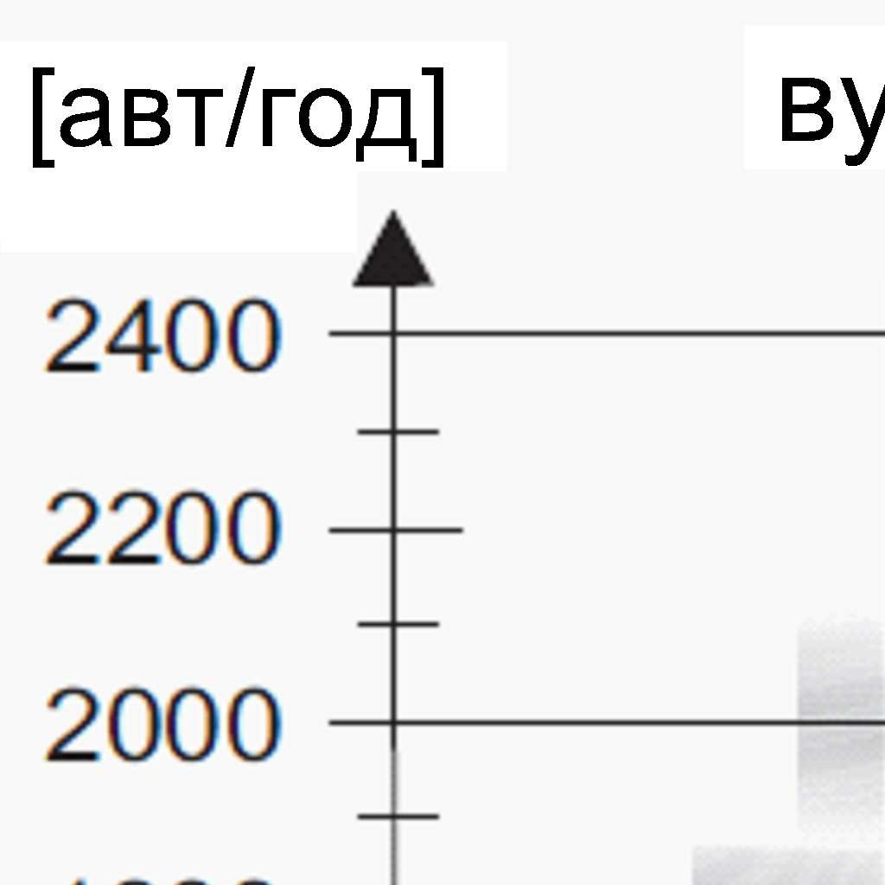    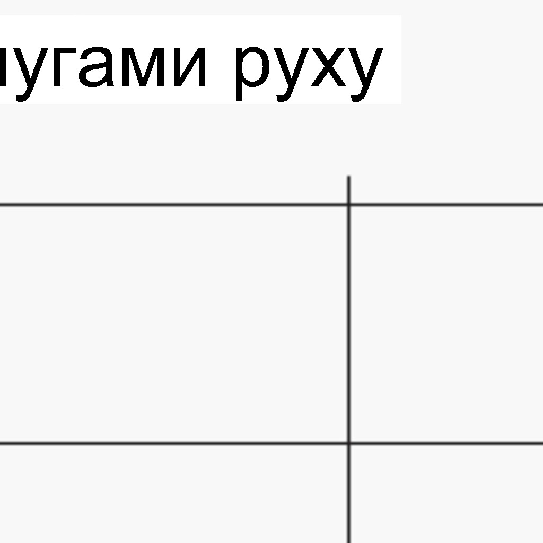    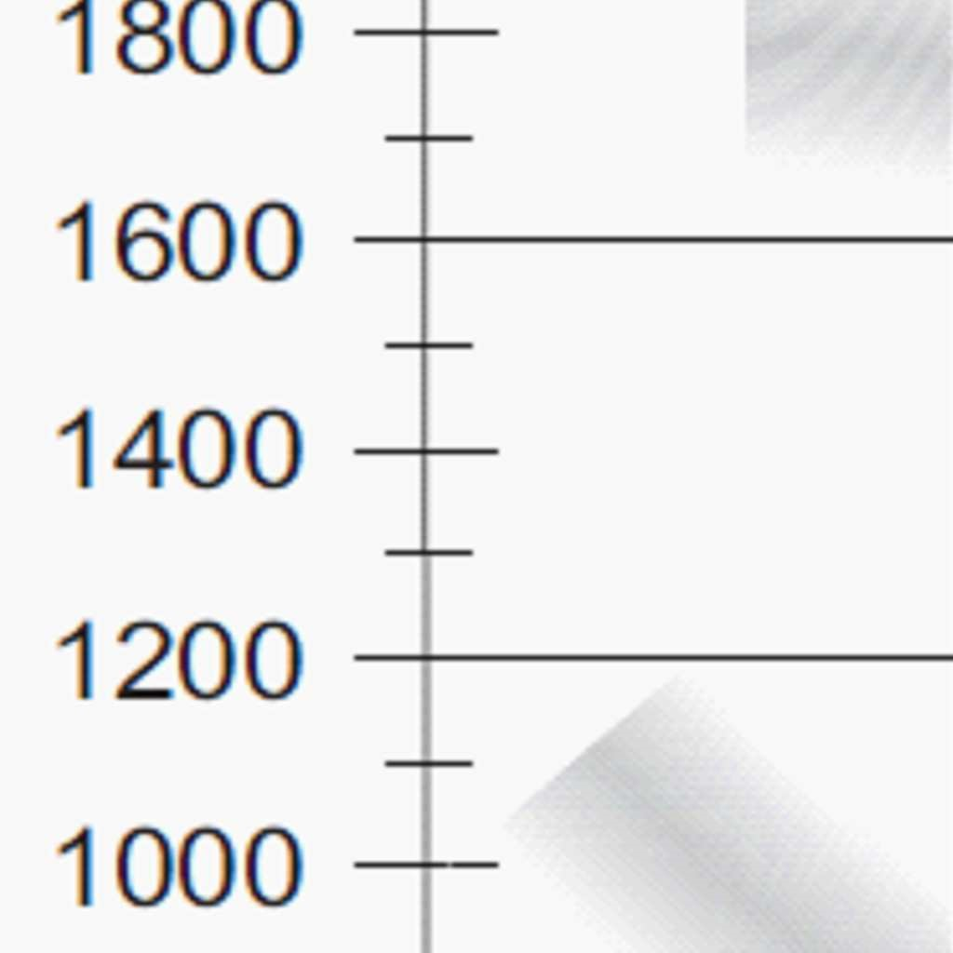        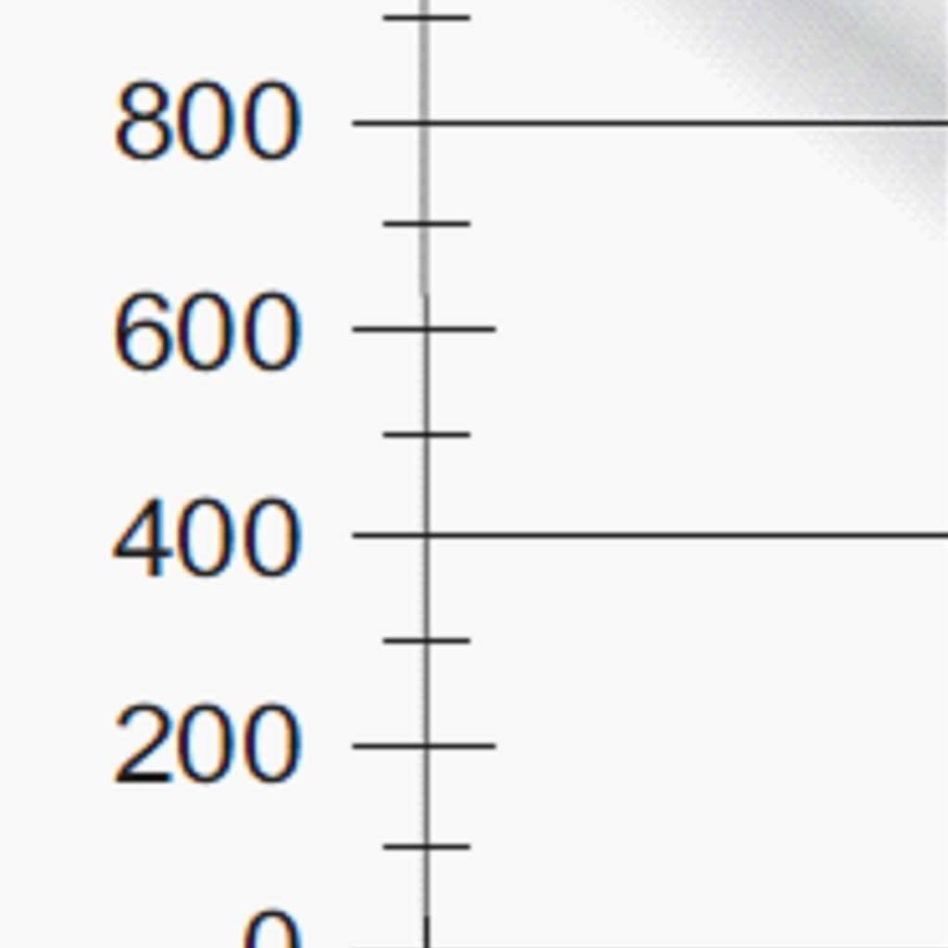          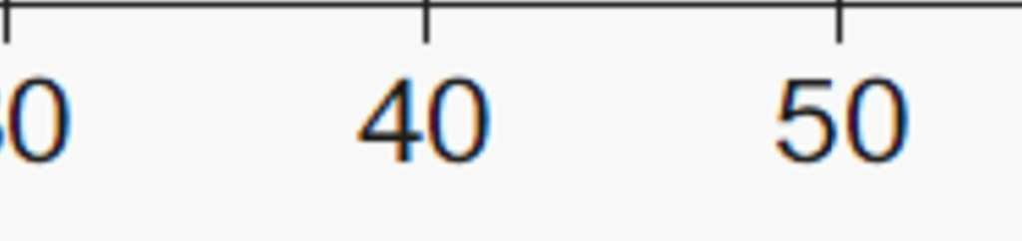     | Мал. 2: Діапазони наватнаження для вулиць з чотирма і більше смугами руху  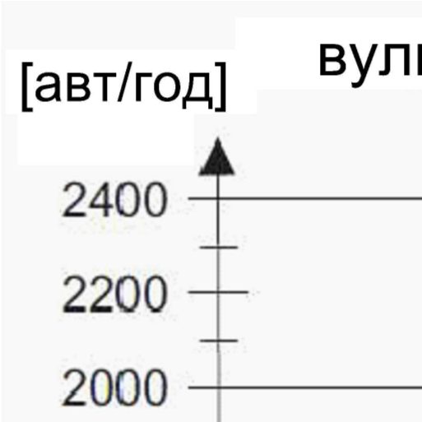    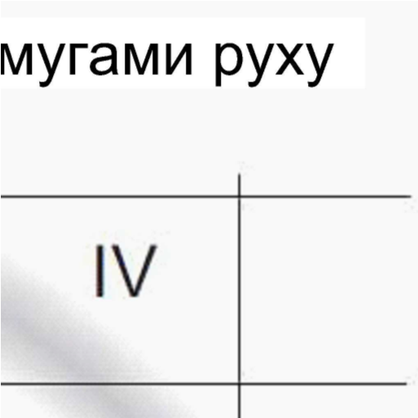    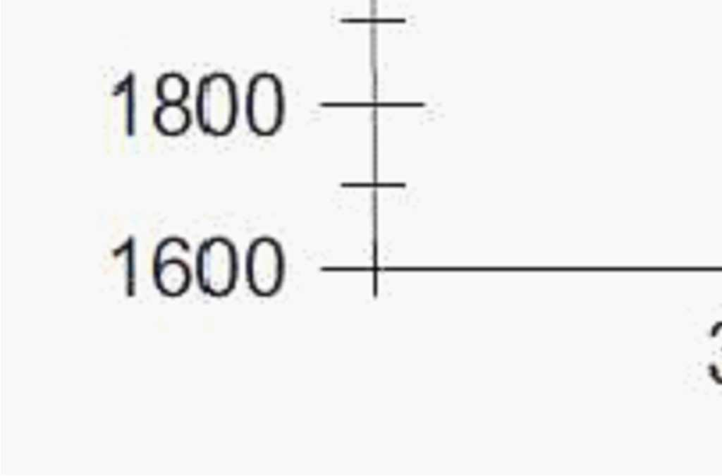  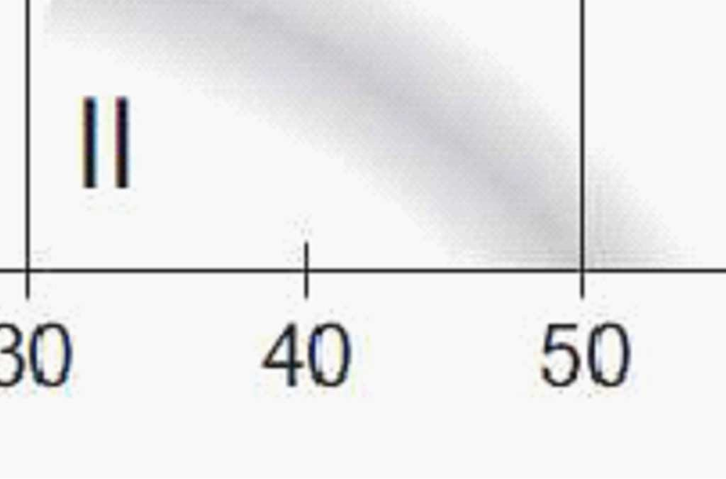  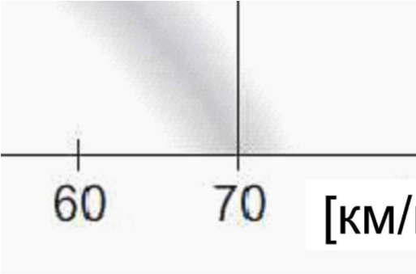  

Табл. 1. Рекомендовані форми організації руху велосипедистів залежно від завантаженості вулиці

Діапазон навантаження | Рекомендовані форми руху для велотранспорту
І | - змішаний рух з автотранспортом на проїзній частині  (велосипедні доріжки, що є обов'язковими для використання, потрібно виключити)
ІІ | - захисні смуги  - комбінація змішаного руху на проїзній частині і руху по тротуару із табличкою «Велосипедистам дозволено»  - комбінація змішаного руху на проїзній частині і руху по велодоріжці з необов’язковим її використанням  - комбінація захисної смуги і «тротуару» із табличкою «Велосипедистам дозволено»  - комбінація захисної смуги і наявної велодоріжки з необов’язковим її використанням.
ІІІ/IV | - велосмуга  - велодоріжка  - спільна пішохідна і велосипедна доріжка

Табл. 2. Рекомендовані розміри форм руху велотранспорту та розділових смуг безпеки

Форма велоруху | Ширина  (включно з розміткою) |  | Ширина розділової смуги безпеки
Форма велоруху |  |  | до проїзної частини | до поздовжніх парковок | до діагональних / поперечних парковок
Захисна смуга | стандарт | 1,50 м | - | простір безпеки:  0,25 - 0,50 м | простір безпеки:  0,75 м
Захисна смуга | мінімум | 1,25 м | - | простір безпеки:  0,25 - 0,50 м | простір безпеки:  0,75 м
Велосмуга | стандарт  (включно з розміткою) | 1,85 м | - | 0,50 – 0,75 м | 0,75 м
Велодоріжка з одностороннім рухом | стандарт  (при незначній інтенсивності велоруху) | 2,00 м  (1,60 м) | 0,50 м  0,75 м  (за наявності стаціонарних вбудованих елементів чи високої інтенсивності руху) | 0,75 м | 1,10 м  (додаткова смуга може бути дорахована)
Велодоріжка з двостороннім рухом з обох боків вулиці | стандарт  (при незначній інтенсивності велоруху) | 2,50 м  (2,00 м) |  | 0,75 м | 1,10 м  (додаткова смуга може бути дорахована)
Велодоріжка з двостороннім рухом з одного боку вулиці | стандарт  (при незначній інтенсивності велоруху) | 3,00 м  (2,50 м) |  | 0,75 м | 1,10 м  (додаткова смуга може бути дорахована)
Спільна вело-пішохідна доріжка (у населених пунктах) | залежно від інтенсивності пішохідного і велосипедного руху | ≥2,50 м |  | 0,75 м | 1,10 м  (додаткова смуга може бути дорахована)
Спільна вело-пішохідна доріжка (за містом) | стандарт | 2,50 м | 1,75 м на заміських дорогах (стандарт)

